Prokaryotická buňka

Buněčné struktury

Buněčné struktury se dělí na dvě základní skupiny: nepostradatelné pro metabolismus a dělení buňky (NK, CPL, ribosomy, membránové struktury) a postradatelné: organely pohybu, kapsuly, inkluze; buněčnou stěnu nemají např. rickettsie a mykoplazmata.
„Architektura“ buňky se liší v závislosti na prostředí a na životním cyklu. Strukturu podmiňuje genetická informace. Kódovaná genetická informace není přepisována vždy, buňka syntetizuje kódované struktury dle momentální potřeby. Základní charakteristiky prokaryotické buňky, které podmiňují syntézu a podobu vnitřních struktur:
- bakteriální buňka šetří energii (striktní regulační systémy pro maximum energie)
- množství syntetizovaných enzymů je charakteristické pro daný typ metabolismu (dle prostředí výskytu buněk, dle životního cyklu). Metabolické dráhy na plazmidech; dle dostupnosti a typu substrátu v prostředí: replikace plazmidu, zvýšení účinnosti transkripce, zvýšení počtu enzymů dané dráhy. Syntéza plazmidů energeticky náročná: po rozložení substrátu dochází i k rozložení plazmidů
- ekologická výhoda rychlosti buněčného dělení

Cytoplazmatická membrána:
Funkce cytoplasmatické membrány nahrazují funkce organel četnými membránovými procesy. Vzhledem k neustálému kontaktu s prostředím je místem neustálé výměny hmoty, energie a informace. Invaginace membrány splňují úlohu organel - pseudoorganely (mezozomy, tylakoidy sinic, chromatofory).
V případě grampositivních bakterií je cytoplasmatická membrána pod buněčnou stěnou. Gramnegativní bakterie mají kromě cytoplazmatické membrány ještě vnější membránu. Mezi nimi je 2 nm tenká vrstva peptidoglykanu buněčné stěny a tím i dva periplazmatické prostory. G- buňky jsou tak chemicky odolnější.

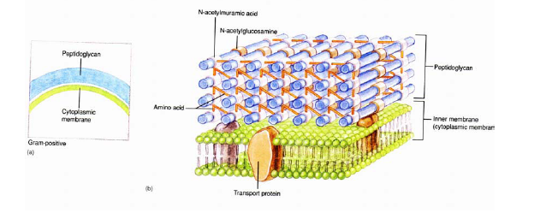

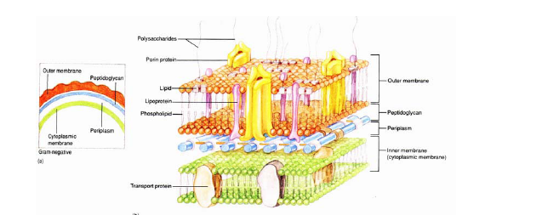

G+

G-

Chemicky:
- Fluidní vrstva fosfolipidů, které automaticky tvoří dvojvrstvu (jednoduchý řetězec, esterová vazba, glyceroldiester). Archea – etherová vazba.
Fosfolipid:
1) Fosfátová skupina vázaná na glycerol
2) 2 mastné kys.vázané na glycerol – 16-18C
- nevětvené, nasycené
- nenasycené

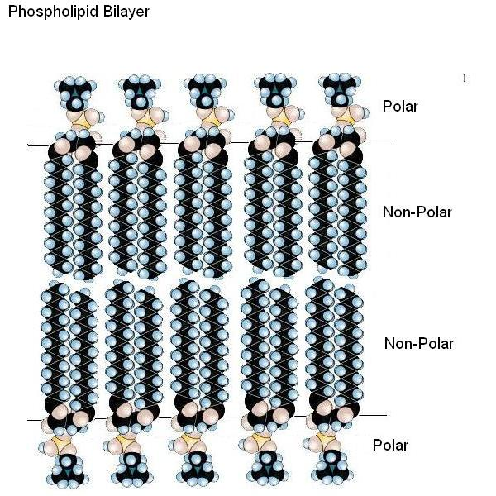
Fosfolipidová dvojvrstva

Fluidní mozaikový model, rotační a laterální pohyb PL a bílkovin, dielektrikum.
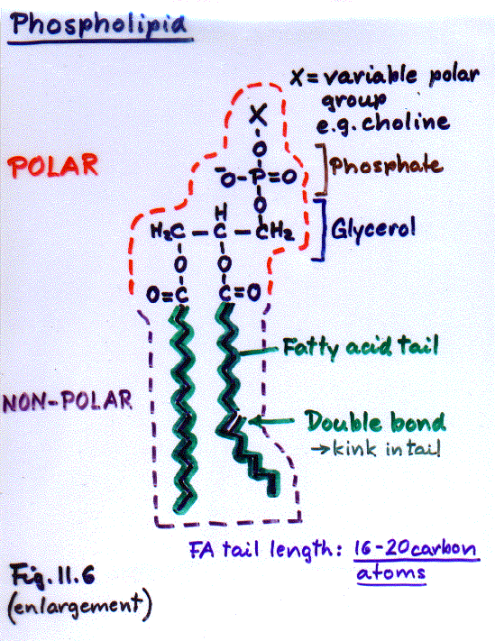
Hydrofobní lipidická složka – nepolární. Složení MK závisí na teplotě. Při nižší teplotě zajistí tekutost vyšší počet nenasycených nebo větvených (Bacillus) MK nebo cyklopropan.
Negativní náboj fosfátové skupiny (vnějšího povrchu membrány)

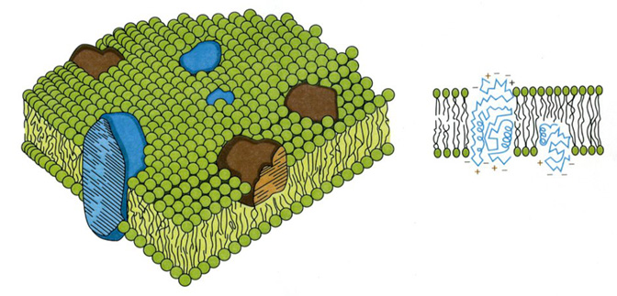
Vnořené bílkoviny – mnoho proti Eucarya. Asymetrické uložení. Typy: poriny, receptory, enzymy, transportní proteiny. 1) Integrální, transmembránové (70%) proteiny jsou těsně vázány hydrofobními vazbami a jsou tak uvolnitelné pouze organickýmí rozpouštědly, tenzidy. 2) Periferní (30%) proteiny obvykle vázány na integrální elektrostatickýmí silami a vodíkovými můstky. Snadno oddělitelné. Glykoproteiny a glykolipidy orientovány sacharidovými řetězci vně membrány. Lipipolysacharidy membrán gramnegativních bakterií tak většinou vyčnívají sacharidovým řetězcem z vnější strany vnější membrány (antigenní složka) a lipoproteiny lipidickou částí do periplazmatického prostoru mezi vnější membránou a úzkou vrstvou peptidoglykanu. N- konec lipoproteinu kotven hydrofobními silami (Cystein + MK) do vnější membrány, kovalentně vázán v buněčné stěně.
Bílkoviny inkorporovány do membrány signální sekvencí, 3D struktura zaujmuta v membráně. Podle sekvencí aminokyselin v peptidu je určena jeho funkce. Podle afinity k lipidům jsou umístěny centrálně (70%) nebo periferně. Bílkoviny pevně vázané – enzymy (ATPáza, nukleáza, fosfatázy), transportéry, strukturální. Volné bílkoviny - fosfatázy
Inducibilní složky membrány existují, dokud existuje spouštěcí faktor syntézy. Bílkovinné spektrum proměnlivé.
Membránou obdány i některé typy inkluzí (glykogen, PHB, S, plyn. vakuoly, karboxyzomy).
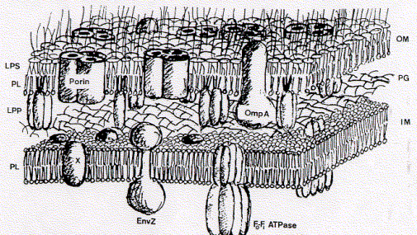

G-

Funkce:

- fosfatidylglycerol – všechny bakterie
- fosfatidyletanolamin – G-
- fosfatidylcholin (lecitin) – u některých G-, ne u G+
- plasmalogeny – u některých anaerobů – glycerofosfolipidy s 1-alkenyl éterickou vazbou
- fosfolipidy - role chaperonů (E. coli – fosfatidyletanolamin – lacY)
- proteiny – větší procento než u eukaryotické b. – PBPs (syntéza peptidoglykanu, tvar buňky), ATP-áza, elektron-transportní řetězec
Model lipidické dvojvrstvy
- A space-filling representation of a lipid bilayer. This model was developed by H. Heller, M. Schaefer and K. Schulten.(H Heller, M Schaefer, & K Schulten, Molecular dynamics simulation of a bilayer of 200 lipids in the gel and in the liquid-crystal phases, J. Phys. Chem. 97:8343-60, 1993.)
Hopanoidy
- lipidy, které obsahuje asi 50% známých bakterií
- obdoba eukar. sterolů
- diploptene [hop-22(29)-ene] from a Desulfovibrio strain

    - Bariéra propustná pouze pro vodu a napolární látky do 100 Da. Odděluje vnitřní a vnější prostředí buňky, jako polopropustná membrána obsahuje četné transportní proteiny a kanály (specifický a nespecifický transport – poriny OmpF, OmpC). 80% molekul přenášeno aktivním transportem. Protichemická obrana.
    - Je místem reakcí, které neprobíhají v roztoku, tedy tvorby a transformace energie (ze světla, z energie redukovaných molekul, transformace v energii ATP nebo energii pro pohyb či transport), sídlem elektrontransportního systému. Místem fotosyntézy, dýchacího řetězce. Nahrazuje funkce mitochondrií: membránově vázané enzymy, sídlo ATPázy. Vektorový metabolismus: orientace multienzymového komplexu, díky něj poté koncentrační gradient.
    - Je sídlem místa, od kterého začíná replikace chromozomu a plazmidů – replikátor = místo vazby NK (funkce jaderné membrány). Sídlo DNA – polymerázy.
    - Periplazmatický prostor – enzymy. Transformace substrátu pro přijetí do buňky, dotváření buněčné stěny - glykosidásy, postranslační pochody. Esterázy, transferázy, transpeptidázy.
    - Místem

    - syntézy a hydrolýzy fosfolipidů
- Místem syntézy složek buněčné stěny, pouzdra
- .

Invaginace:
    - Mezozomy – deriváty CM, viditelné po lehkém obarvení CM. Počet závisí na metabolické aktivitě. Sídla enzymů membrány – DNA polymeráza na 1-4 místech VM, lokalizace respiračního řetězce. Sídlo ATPázy, replikátoru. Mohou být vyplněny periplazmatickými bílkovinami. Zodpovědné za architekturu přepážky, ta vzniká mezi mezozomem a místem připojení chromozomu. Chemiosmotické jevy nitrifikačních bakterií

- chromatofory fototrofů - purpurových sirných bakterií
- , cylindrické
vezikuly zelených bakterií a vícevrstevné tylakoidy Cyanobacteria (sinic)– bakteriochlorofyl a karotenoidy.
Fotosyntetizující: mezozomy i chromatofory.
Nefotosyntetizující: jen mezozomy

Náboj CM a b.s. je odlišný, ale proměnlivý v čase

Rychlost průniku látek membránou závisí na jejich velikosti a polaritě.
Adhezivní místa v b.s. - proti pohybu CM a b.s., E.coli cca 400, pro vazbu lipopolysacharidů a bílkovin, fágů. Díky adhezivních míst rychlý průchod látek z periplazmy do buňky. V peptidoglykanu je vytvářen slektivní prostor díky tetrapeptidu a do vzniklých otvorů se vtlačí CM díky tlaku v buňce. Pro integritu jsou důležité ionty Mg²⁺ (vyvazuje je EDTA).
Póry – průchod nepolárních látek. Bílkovinný supramolekulární komplex.
- porin – malá bílkovina, 3 a více řetězců. Na základě primární struktury naskládány do útvarů nebo spojeny. Není energeticky náročné.
- Polyfunkční – vazba látek určitého typu, vazba virů, metabolismus
- OmpF – pozitivně nabité molekuly, OmpA (specif.interakce s LPS), OmpC (kanál pro malé molekuly a fágy), protein E – PhoE (selektivní transport aniontů, fosfátu)

LamB - s vyšší specifitou, rozeznává maltooligosaccharid

Syntéza CM:
Nikoliv de novo, ale inzercí.

Permeabilita membrány

poměrně volně prostupují malé, nenabité nebo hydrofobní molekuly (O₂, CO₂, NH₃ – ne NH₄) a voda

ostatní – specifické mechanismy

Msc channels – mechanosensitivní – reagují na zvýšení turgoru buňky zvětšením velikosti póru – adaptace na osmotický stres - MscL – E. coli

MIP channel (major intrinsic protein)

Aqp – aquaporiny – voda a nenabité látky, 1 protein, u někt. bakterií, E. coli - AqpZ

Glp – transport glycerolu

nalezeny pouze u některých archeí

Vyjímky ve stavbě CM archeí:
Vzhledem k extrémním podmínkám výskytu se v jejich případě vyskytují některé vyjímečnosti stavby membrány. Etherická vazba – glyceroldiether, tetraether

•Často monolayer – diglycerol tetraether
glycerolové jednotky na obou koncích MK = tvoří 1vrstvu
•Lepší přizpůsobení extrémům - monolayer rezistentnější k narušení teplem

Vnější membrána gramnegativních bakterií:
Fosfolipidová dvojvrstva, vně ční LPS, dovnitř LP.
Bílkoviny konstitutivní: poriny OmpC, OmpF - F pily; OmpA (zakotvuje VM a PG, dále je receptorem F- pilusů); receptory fágů, proteázy.
Periplazmatické prostory pro enzymy (pro syntézu b.s., proteázy, peptidázy), u G- v obou prostorech enzymy (volné, ne ve váčcích oproti G+)

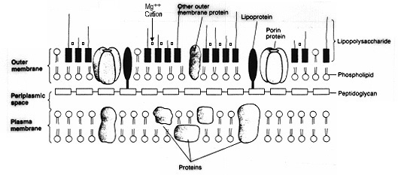

Vnější a vnitřní CM membrána se liší kvantitativními poměry fosfolipidů. Ve vnější membráně jich je méně a hlavně na vnitřní straně. Vně do prostředí ční lipopolysacharidy.

Lipopolysacharid (somat. antigen): lipid A (endotoxin) – jádro – specifický cukerný zbytek
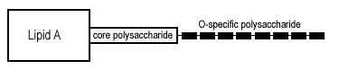

- lipid A: P – Gln – Gln – P v hydrofobní vazbě na MK (fosfolipidy vnější membrány)
- jádro: společné pro příbuzné druhy, cca 10 monosacharidů
- specifický PS: až 100 monosacharidů, O-antigen
- strukturou (stericky) brání útoku protilátek
- dále zodpovědný za adhezi – lépe na inertních površích, nespecifické vazby na jiné bakterie (E. coli – pomocí 2mocných iontů nespecifická vazba mezi LPS a živočiš.tkání). Specifická vazba na lektin
- množství se může měnit
Lipoprotein – množství konstantní. S vnější membránou spojen hydrofobním N – koncem (lipofilní Cys), s PG spojen kovalentně, kotví tedy VM (stejně jako OmpA protein). 57 AMK
LP : bílkoviny : LPS = 1 : 2 : 2
V jedné vrstvě fosfolipidů je ethanolamin.
Antigenní vlastnosti CM: LPS + bílkoviny

Grampozitivní buňky:
Pouze jeden periplazmatický prostor, enzymy zde ve váčcích proti odplavení.

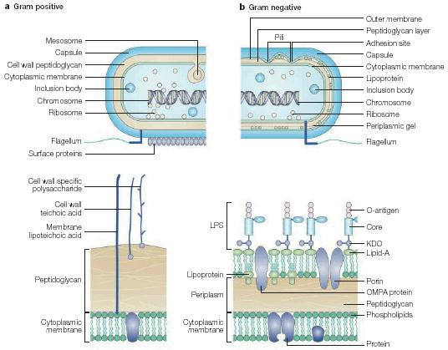

Cytoplazma

Komplex látek cytosolu, s ultrastrukturou (objevena polarizovaným světlem), prostředí protoplastu. Gel. Má funkce organel – vakuoly, peroxisomů. Je pojítkem pro intermediáty metabolismu.
Cirkulace cytoplazmy – aktivní pohyb –až 1/3 vyprodukovaného ATP přijde na proudění CPL, které je větší než u eukaryotní buňky. Tento energetický výdaj je vyvážen vysokou rychlostí reakcí právě díky pohybu CPL.
Obsahuje více než 50% proteinů – hlavně enzymy glykolýzy, pentózového cyklu, glyoxalátového a Krebsova cyklu, dehydrogenázy, proteázy, nukleázy, esterázy. Dále obsahuje regulační molekuly cAMP, GTP.
Struktury mohou vymizet v době nepotřeby.
V nebarveném preparátu je buňka průhledná.

Buněčná stěna

Není esenciální strukturou, ale nese ekologickou výhodu. Není u mykoplazmat, intracel.parazitů a některých archeí.
Funkce: skelet buňky, odolnost chemická, osmotická, proti vysychání a světlu, tlaku.
Kompenzuje přetlak 5 atm u G- a 25 atm u G+. Je polopropustná.

Je mohutným antigenním stimulans.

Chemická stavba:
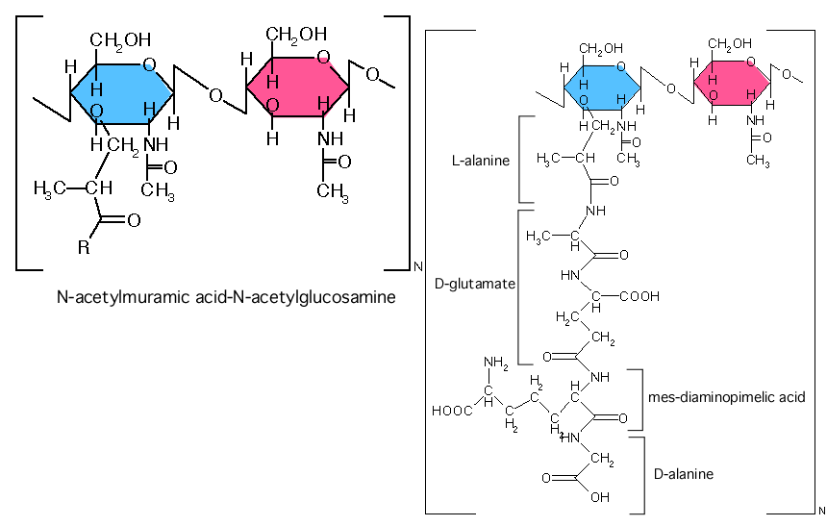

Peptidoglykan

Glykan – cukerná složka, glykany NAG + NAM
N-acetylglukózamin+N-acetylmuramová k. spojeny ß-1,4-glykosidickou vazbou. Kostra PG = opakování glykanů.
Peptid – na kys. N-acetylmuramové je tetrapeptid – L-ala – D-glu – R – D-ala

R = DAP – (pouze v b.s., taxonomický znak u aktinobakterií), LL DAP, meso DAP, L-lys, L-orn
G+ :R = lysin větš., tetrapeptidy spojeny pentapeptidem
- :vždy DAP a meso-DAP, tetrapeptidy spojeny přímo D-ala na DAP
Struktura tetrapeptidu druhově specifická.
Teichoové kyseliny – polymery glycerol- a ribitolfosfátu s glykosidicky vázanými cukry.

Lipidy – jen u mykobakterií, nokardií, korynebakterií. Lipidy estericky vázány na PG, udělují jiné vlastnosti b.s.
Bílkoviny – kovalentně na povrchu, mikropouzdro nad sacharidovou vrstvou, antigenní vl.

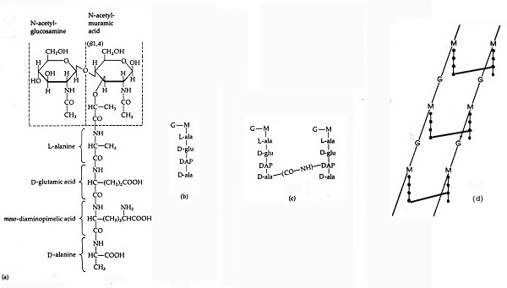
a)PG
b)tetrapeptid
c)spojení tetrapeptidů u G- přímo, d) spojení tetrapeptidů u G+

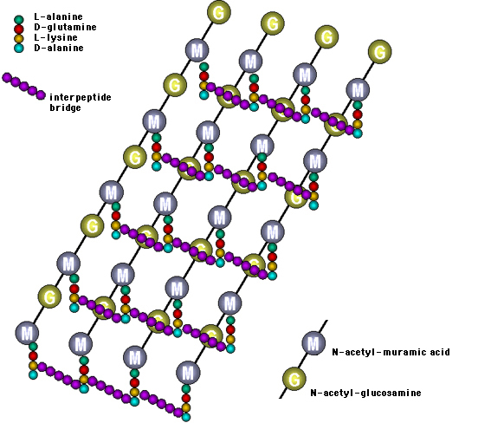

- 2 nm
- 10% PG
- 2 periplazmatické prostory

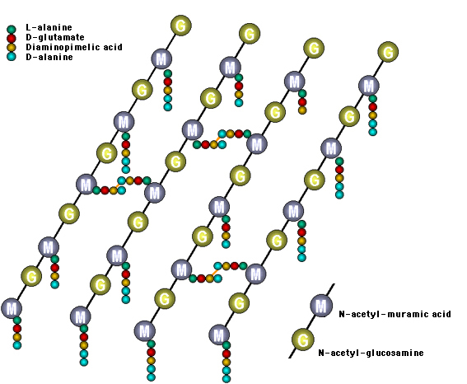
G+
- 40 nm PG
- 90% peptidoglykanu
- Mezi polymerem je voda
- Teikoové a teikuronové kyseliny – 10%
- schopnost vazby protonů a iontů Ca²⁺ , Mg²⁺
- Lugolův roztok fixuje barvivo, org.rozpouštědlo dehydratuje a barvivo vázáno, nedobarvují se
G-

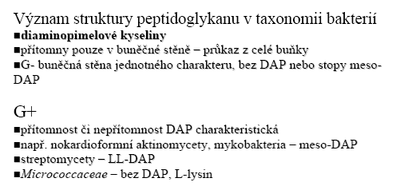

Enzym lysozym hydrolyzuje β – 1,4- glykosidickou vazbu; penicilin blokuje syntézu buněčné stěny – transpeptidázovou reakci (spojení D-ala a DAP v tetrapeptidu). Vznikají sféroplasty. Pokud se tyto i množí = stabilní L-formy.

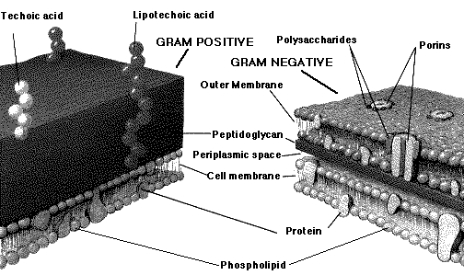

Glykosidická vazba je velice pevná a mechanicky odolná. Rozbití – ultrazvukem, chemicky, tepelně.
Teichoové kyseliny vycházejí z CM přes buněčnou stěnu, mají Ag vlastnosti. Řetězců je několik 1000. Spolu s tetrapeptidem působí proti skluzu vrstev. Jsou provlečeny oky PG. Mají 45 typů - podle jejich určení se bakterie chemotaxonomicky řadí do druhů. Typy – glycerolteichoové, ribitolteichoové kys. Při snížení obsahu fosfátů v prostředí nahrazeny teikuronovými kyselinami.
Barvení buněčné stěny
FAME profil – char.pro jednotlivé rody, druhy až kmeny, závislý na kultivaci

- celobuněčný, ale hlavně z CM

peptidoglykan neobsahují chlamydie

Peptidoglykan a pseudopeptidoglykan
peptidoglykan
N-acetylmuramová kys.
N-acetylglukózamin
b - 1,4 glykos. vazba
pseudopeptidoglykan
N-acetyltalosamino- uronová kys.
L-aminokyseliny
místo D
b - 1,3 vazba

Ztráta buněčné stěny: blokem syntézy základních stavebních kamenů vně membránu nebo blokem stavby buněčné stěny vzniká protoplast - kulatý útvar v hypertonickém prostředí Př. 3M sacharóza (CM je polotuhá). V izotonickém prostředí není dostatečný tlak na membránu, buňka však vydrží díky transportu cukrů, AMK, iontů vně.
První protoplasty byly získány u druhu Bacillus licheniformis. Protoplast se nikdy nemnoží, ale roste. Protoplast nemá b.s. Pro start buněčného cyklu musí být signál z buněčné stěny. Protoplast může mít vyšší nebo stejnou metabolickou aktivitu
Sféroplast popsán poprvé u rodu Bacillus. Má necelou 1/3 b.s., kdy může být přítomen signál pro stavbu b.s. I sféroplast má rychlejší metabolismus. Reverze je jednoduchá, odstraněním bloku syntézy b.s. U řady bacilů je sféroplast geneticky kódovaný = stabilní L-formy = fixovaný sféroplast. Po vysetí na Petriho misku tvoří specifický útvar – jakoby vakuolizované části kolonie, s voštinatou strukturou (buňka vypadá jako včelí plástve, geneticky kódovaná mutace). Od nich dále reverze, okolí těchto buněk již klasický vzhled. Pro udržení L-formy nutno přeočkovat jehlou z místa pravých sféroplastů.
Systém u pneumokoků Pplo – pleuropneumonia-like organisms. Mají méně než 1/3 buněčné stěny, ale jsou schopny růstu. Zásah ATB složitý – jen těch, co nepůsobí práve na b.s.
Působení ATB na b.s.: 1) blok syntézy prekurzorů, 2) blok přenosu prekurzorů b.s. přes CM lipofilním přenašečem, 3) blok transferu prekurzorů do PG (vankomycin) 4) inhibice regenerace přenašeče C55 lipidu – defosforylací (bacitracin) 5) blok spojení tetrapeptidů, které původně pentapeptidem (odštěpení Ala z koncového dipeptidu D-ala – D-ala)

Vyjímky ve stavbě buněčné stěny: acidorezistentní bakterie, mykoplasmata, archea
Acidorezistence:
Buněčná stěna:
•Obsah lipidických látek – hl.mykolové kyseliny (3-OH mastné kyseliny s dlouhým C řetězcem na pozici 2). Délka řetězce specifická.
•Př: mykobakterie, nokardioformní aktinomycety, korynebakterie
•Mykolyl-arabinogalaktan tvoří lipidickou bariéru – brání penetraci kyseliny
•Odbarvování 1)kyselým alkoholem (striktní)
2)slabou kyselinou (2.stupeň)

Mycobacterium:
acidorezistence 1.stupně – po 1.obarvení bazickým barvivem (fuchsin) se již neodbarví kyselinou ani alkoholem

•Mykolové kyseliny s 60-90C
- rezistence vůči pronikání barviv, ATB, vysychání, fagocytóze
•Barvení za horka – lipidy nepropouští barvivo, a nepravidelně (nerovnoměrně)
•Gramovo barvení – vůbec nebo špatně
•Peptidoglykan:
- amidické skupiny na glutamátu i na meso-DAP, opakování peptidických podjednotek
- přítomnost 2 typů mezopeptidového spojení
(D-ala + meso-DAP, meso-DAP + DAP – 70%, pouze zde)
- N-glykolylmuramová kyselina místo N-acetylmuramové

•Hydrofobní buněčná stěna
- problém s transportem Fe (siderofory – chelatizují Fe)
- exocheliny – extracelulární
- mykobaktiny – uvnitř buňky
•Pomalý růst – 3-9 týdnů
- zpomalení transportu přes hydrofobní povrch
- RNA-pol – nižší reakční rychlost,(pomalejší syntéza RNA)
- nízký poměr RNA/DNA – pomalejší syntéza proteinů

•Metabolismus
Využívání různých typů uhlovodíků
(halogenované, degradace polutantů)
Růst na CO2 a H20
Produkce karotenoidních pigmentů
- bez nich – TBC
- fotochromogenní – jen na světle (M. kansaii)
- skotochromogenní – M. gordonae (pigment i ve tmě)

Ribosomy

Supramolekulární komplexy nukleových kyselin (rRNA, mRNA, tRNA) ne-histonových bílkovin spojených pomocí iontů. Spojení nevyžaduje energii. Počet: závisí na růstové rychlosti, rozmezí 100 – 30 000, i 70 000. Závislost na koncentraci Mg²⁺ iontů. Pro bazální metabolismus je nutný minimální počet ribozomů.Tvoří 40% hmotnosti sušiny buňky a 80% celkové RNA, jejich proteiny jsou většinovými proteiny při analýze bakt. proteomu.
Umístění v buňce: vždy volné a to ze 60% u jádra a ze 30% u CM (translace proteinů pro transport a strukturních proteinů pro CM - )
Podjednotky: malá (16S + 21 mlk bílkovin, 1540 nukleotidů) a velká (5S + 23S a 34 mlk bílkovin, 2900 nukleotidů).
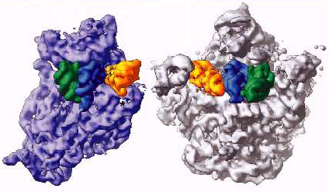
S… Svedbergovy jednotky sedimentace.
Součet 50+30S = 70S souvisí s konformací.
Obě podjednotky mají charakteristický tvar – zjištěný podle řezů. Podjednotky spojeny pouze při translaci; v buňce je tedy v každém okamžiku směs ribosomů s podjednotkami spojenými (15%) a oddělenými (15%) s ribosomy tvořícími spojený komplex s mRNA (70%). Aktivní ribozom je tvořen oběma podjednotkami, mRNA, iniciačním faktorem IF a limitujícím faktorem Mg²⁺ iontů. Spojení jednotek závisí na metabolismu a koncentraci Mg²⁺ iontů.
Iniciační komplex: 30S+50S+mRNA+GTP+IF+tRNAfMet + kodon
Rozpad: stopkodon a terminační faktor nebo snížení koncentrace Mg²⁺ iontů (možnost rozložit komplex mimo zásah z vnějšku, oproti jiným supramolekulárním komplexům).
Setkání mRNA a aktivované aminkokyseliny, nasednutí polyribozomu (na jedné mRNA více ribozomů cca po 10 – 20 kodonech, jejich vzdálenost klesá se vzrůstající rychlostí proteosyntézy). Vysoká rychlost proteosyntézy např.při využívání substrátu – syntéza množství enzymů zrychluje využití substrátu. Afinita ribozomu ovlivňuje frekvenci nasednutí na mRNA. Zvyšuje rychlost proteosyntézy. Přenos peptidů přes CM v primární struktuře, konec řetězce umožní průchod. Postranslační úpavy nascentní bílkoviny mimo protoplast - v periplazmě nebo za buněčnou stěnou.
Látky ovlivňující činnost ribozomu: antibiotika (streptomycin, tetracyklin, chloramfenikol, erytromycin) působící selektivně na ribozomy prokaryotické buňky vzhledem k odlišné stavbě ribozomu od buňky eukaryotické. Jiné působení na ribozomy archeí a bakterií. U archeí je – větší rezistence na Kan a Ery. Antibiotikum působící na velkou podjednotku: chloramfenikol – váže se na místo pro enzym peptidyltransferázu blízko skupiny akceptoru tRNA; clindamycin – interferuje se substrátem a fyzicky brání narůstání peptidického řetězce. Makrolidy erythromycin, clarithromycin and roxithromycin se váží do místa výstupu nascentních proteinů a blokují tak jejich přenos. Je zajímavé, že ani jedno z těchto antibiotik neovlivňuje velkou podjednotku ribozomů bakterie Haloarcula marismortui .
Umístění erytromycinu (červený) ve velké podjednotce ribozomu.
RNA – tmavě zelená.
Proteiny – světle zelená.

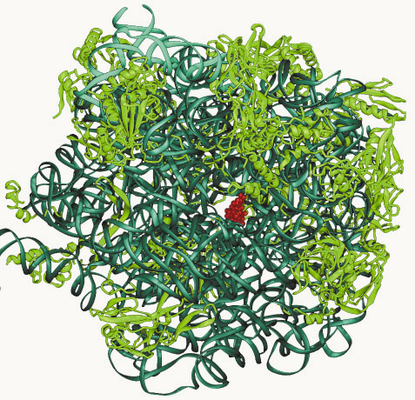

Genetická informace

- Chromozom
- Plazmidy – (integrované = epizomy)
- Transpozony, IS
- Bakteriofágy
•
•Přenos – transformace, konjugace, transdukce

Bakteriální chromozom:
Nukleoid: Mr = 2,5 . 10⁹, průměrně 4 . 10⁶ nukleotidů (E. coli)
Nukleoid = protaminy + nukleové kyseliny + dvojmocné kationty
Ultrastruktutra bakt. jádra – smyčky – u E. coli asi 50 – stericky usnadňují práci enzymům, urychlení enzymatických reakcí..Velikost smyček je různá a počet závisí na druhu.
Smyčky – transkripce. Replikace – rozpletení.
Start replikace může předbíhat oddělení buněk – ekologická výhoda – v jedné buňce může být start např.čtyř buněk..
Prokaryota vždy haploidní – 1 alela.
•Zpravidla cirkulární DNA
(lineární – Borrelia, Streptomyces, Coxiella;
2 oddělené chromozomy – Rhodobacter sphaeroides
•Průměr: 5 . 10 – 15 g DNA
•0.58 Mbp Mycoplasma genitalium
•4.4 Mbp Mycobacterium tuberculosis E. coli
•Vazba na CM – mezozomy, dělení
•Replikace předchází dělení buňky – dělení buňky je delší proces
•Histon-like proteins – 4 druhy protaminů – zřejmě přibližují úseky NK; působí při iniciaci replikace. Př: HU dimer, gyrázy, methylázy, reparační enzymy, enzymy replikace, transkripce; regulátory
•G+C obsah (melting point):
28% (Clostridium) - 72% (Sarcina).
•Frekvence mutace
•NCBI – databáze sekvenovaných genomů
Pojmy: superhelicita, číslo vinutí, iontová síla, topoizomerázy

Funkční úseky: 4 400 genů – asi 100 genů pro RNA, zbytek pro proteiny. Nejvíce genů pro intermed.metabolismus (hl. degradace). Dále pro syntézu a modifikaci makromolekul, transport.
Plasticita bakteriální buňky spočívá ve změně enzymatické výbavy na úrovni jednoho kroku – regulací frekvence iniciace transkripce (probíhá v intervalech). Rychlost zahájení transkripce již regulována není.

•Plazmidy: doplňková genet. informace:
Autonomní replikon.
Získán konjugací, transdukcí a transformací (chemickou, elektrotransformací) kompatibilních buněk
F-plazmidy (fertilitní)
Rezistence, - ATB, těžké kovy (Hg²⁺ redukována na Hg⁰ – nerozpustné ve vodě, eflux Cd , Ag, Sd, As, Bi, Pb…), UV
Metabolické dráhy (bioremediace), degradace a oxidace inertních a tox.látek
Přenos konjugací, transformací
Bakteriociny (ne– i konjugativní) – bílkoviny působící na příbuzné druhy (s receptory)
Kódování faktorů virulence: adheziny, toxiny
hemolyziny, enterotoxiny
Ti –tumorindukující plazmidy
Restrikčně modifikační systémy
Kryptické, fazmidy, kosmidy
•5-10% informace genomu
•Genetické inženýrství - vektory

Inkluze

Svým charakteristickým vzhledem uvnitř buněk napomáhají identifikaci – zde si všímáme barvitelnosti těchto struktur či jejich pozorování bez barvení

- V cytoplazmě v podobě granul nebo kapének hl. starších buněk!
- Obsahují: zásobní látky nebo produkty metabolismu nebo uložení nepotřebné látky z vnějšku a prozatím bez funkce. kvasinky a stafylokoky hromadí vitamíny!
- Tvorba závisí na povaze prostředí a metabolismu buňky
- Bez membrány nebo s membránou – není to dvojvrstva fosfolipidů není biologická!
Je jednovrstevná, tvořená bílkovinou + lipidem nebo bílkovinou + polysacharidem.
- Při produkci rekombinantních proteinů poskytují inkluze možnost „zabalení“ a stabilizace těchto proteinů (ochrana před proteázami), dál možnost jejich nahromadění (jsou v jednom klubíčku - usnadnění následné purifikace a navíc jsou izolovány od rozpustných proteinů cytoplazmy)

- obdané membránou – 1 vrstva fosfolipidů (až na plyn.vakuoly)

Glykogen - 160 – 300 nm, rozpustný polymer glukózy s α-1,4-vazbami a α-1,6 větvením na každém 8-10tém monomeru. Může tvořit až 50% sušiny. Ve světelném mikroskopu není viditelný. Může a nemusí mít membránu. Barvení lugolovým roztokem. Počet: 1-10. Bakteriální glykogen je silně větvený. Slouží jako pohotová rezerva.
Nachází se především v buňkách bacilů a enterobakterií!

PHB – kyselina polyhydroxymáselná – viditelná ve světelném mikroskopu, může tvořit až 60% sušiny. Je to odpadní produkt metabolismu uhlíkatých látek a vhodný rezervní materiál. Vyskytuje se u aerobů: Bacillus, Pseudomonas a u anaerobních fototrofů.
Je neutrální – COOH skupiny jsou vzájemně estericky vázané!

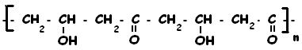 kyselina polyhydroxymáselná
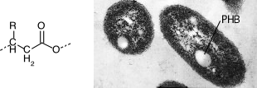
Rhodobacter sphaeroides
Samuel Kaplan, University of California-San Diego

Uvedené dvě skupiny látek jsou osmoticky a iontově neaktivní, vyskytují se v buňce při nadbytku zdrojů uhlíku a nedostatku zdrojů dusíku

Síra – viditelné kapénky amorfní síry se vyskytují ve skupině chemolitotrofních sirných bakterií schopných oxidace redukovaných sirných sloučenin (sirovodíku, thiosulfátu), je tedy pro ně zdrojem energie. Dále se vyskytuje u fototrofních sirných bakterií – zelených a purpurových. Pro ně již není zdrojem energie (tyto přijímají energii transformací slunečního záření), ale zdrojem elektronů v procesu fotosyntézy. Oxidace sirovodíku primárně poskytuje elementární síru. Když je sirovodík vyčerpán, síra je následně oxidována na sulfát.

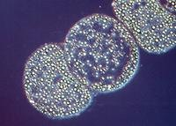
Thiomargarita namibiensis – globule síry
Max Planck Institute for Marine Microbiology, Bremen, Germany

Plynové vakuoly – cylindrické aerosomy (45 – 200 nm) nadlehčují sinice a planktonní bakterie (cca u 50ti rodů bakterií; purpurové a zelené sirné a halofilní Archea) plyny vznikajícími při metabolismu - podle jeho intenzity buňka množství plynu reguluje, čímž reguluje i svůj vertikální pohyb. U Archeí například napomáhají pohybu ve vodě s extrémní salinitou. Množství plynu také závisí na teplotě a viskozitě. Membrána je z jedné vrstvy bílkovin, nepropustná pro vodu. Tato rigindní struktura však může při kritickém tlaku prasknout. Šířka vakuolky je geneticky determinovaná (v r.1994 známo 14 genů)

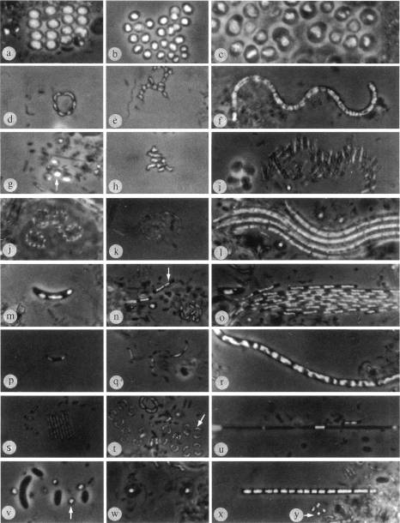
Plynové vakuoly
Clark, Walsby 1979

Karboxizómy – protáhlé polyhedrické cisterny usnadňujíci fixaci CO₂, uvnitř enzymy Calvinova cyklu (včetně prvního: RuBisCo), syntéza hexóz v cytoplazmě všech sinic a některých chemolitotrofů. Za vhodných podmínek je vyšší počet (1-10), nedělí se.

Chlorobiové váčky – zásobárny pigmentů – bakteriochlorofyl a karotenoidy. Jen zásobárna, nikoli reakce a vazba světla. Přenášeny do chromatoforů, kde vlastní fotosyntéza. Počet: 2-10
Magnetosomy – krystaly oxidu železnato – železitého (Fe₃O₄) vytvářející permanentní magnetický dipól a dovolující orientaci v magnetickém poli = magnetotaxe. Většina bakterií s magnetosomy jsou vodní organismy citlivé ke kyslíku; tyto částice jim napomáhají klesání v gradientu kyslíku ve vodním sloupci. Obaleny speciální membránou umožňující precipitaci Fe₃O_{4.}

- bez membrány

Glykogenová granula – 20 – 100 nm, jedna buňka je může mít pouze s nebo bez membrány, ale v rámci rodu lze obojí zároveň.

Polyfosfátová granula – volutin. Akumulace se děje z toho důvodu, že v prostředí je častý nedostatek fosfátu (limitující živina). Je dobře viditelný pod mikroskopem.
Vysoký počet polyP je v době před přechodem do klid. stadia (známka sporulace).
Slouží jako: rezervoár fosforu, alternativní zdroj P (namísto ATP) při fosforylaci cukrů při jejich katabolismu, chelatační činidlo divalentních iontů, jako pufr při alkalickém stresu a jako regulátor při odpovědích na stres
Transport fosfátu do buňky se děje hlavně těmito dvěma mechanismy:
a) nespecifický transport s nízkou afinitou (konstitutivně exprimovaný transportér)
b)specifický přenašeč s vysokou afinitou pro fosfát: prim. transport H₂PO₄⁻ a HPO₄ ²⁻. Komplex polyP vzniká za silné energetické dotace při nadbytku ATP (možnost uložení přebytku energie ve formě P). Až 500 molekul, nerozpustný ve vodě, vazba vyžaduje ATP.
PolyP není nikdy zdrojem energie, jen fosforu. Počet: 1 – mnoho, podle metabolismu.

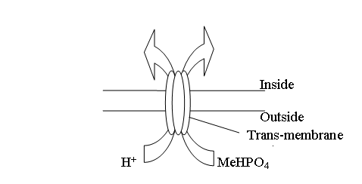
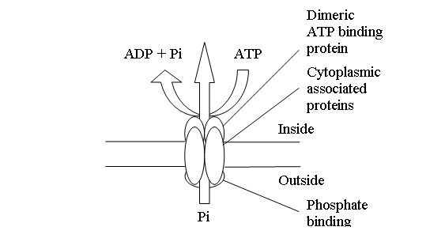
a)
(symport s H⁺)
b)

Krystaly – produkty metabolismu (oxalacetát)

Parasporální inkluze = bílkovina vznikající při sporulaci. Je to zbytkový materiál nespotřebovaný při vzniku spor. Bioinsekticidy – Bacillus thuringiensis – na moučné červy, i selektivní působení (až na druhy)

Rozvoj využití inkluzí (s obsahem enzymů) v suspenzi jako katalyzátorů v průmyslu a biotechnologiích – použití „surových inkluzí“ bez refoldingu proteinů, tedy v jejich nerozpustné formě. Aktivita enzymů je v nich vysoká! Inkluze jsou snadno odstranitelné po skončení reakce – centrifugací. Výhoda: vysoký obsah proteinů; možnost agregace i rekombinantních proteinů (enzymů) bez jejich inaktivace.
Pigmenty – endo- a exopigmenty
Různobarevné produkty primárního i sekundárního metabolismu (podle funkce) produkované v závislosti na stanovišti. Funkce může být metabolická (při fotosyntéze) nebo protektivní (absorbce UV záření, pufry při ničení kyslíkatých radikálů – to je důležité např. u patogenů: fagocyty na ně nemohou toliko působit např. peroxidem vodíku! Př: karotenoidy Streptococcus B – závažný původce pneumonií a meningitid u novorozenců; zlatý karotenoid Staphylococcus aureus opět brání proti oxidačním reakcím imunitního systému) či má jiný ekologický význam (inhibiční antibiotické účinky exopigmentů).
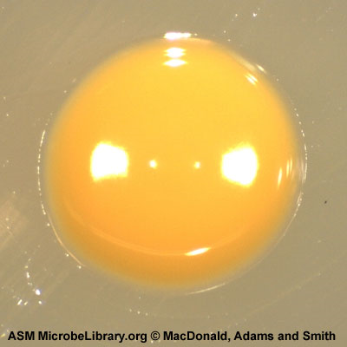 pigment Staphylococcus aureus
Pokud jsou pigmenty produktem primárního metabolismu – jsou bezpodmínečné potřeby (bakteriochlorofyl, karotenoidy). Pokud slouží protektivně, jsou syntetizovány až v rámci sekundárního metabolismu. Lokalizace pigmentů je tedy podle jejich úlohy: v cytoplazmě, v membráně u fototrofů, v periplazmatickém prostoru, v buněčné stěně u kvasinek, jako exopigmenty – ekologický význam (inhibiční agens, ATB).
Řada pigmentů vzniká nadprodukcí látek. Například kolonie Azotobactera na manitolové půdě po týdnu zprostředka zčernají – na základě nadprodukce tryptofanu
Nejčastější jsou endopigmenty karotenoidy.
Bakteriochlorofyly a,b,c,d se vyskytují v buňkách sídlících v anaerobním prostředí (fotosyntéza u bakterií je anoxická!)
Prodigiozin – extracelulární, mikrobicidní účinek – bakterie a plísně
Fenaziny– extracelulární, sek. metab., mikrobicidní účinek – bakterie a plísně (Erwinia)
Melaniny – hnědé, černé, tmavě červené. Produkty sekundárního metabolismu, nadprodukcí aromatických kyselin – tyrosin (Azotobacer). V závislosti na době kultivace.
Anthokyany – sek.metab., barva závisí na pH, u 5 druhů bakterií
Př: Micrococcus flavocianus – žlutý endopigment a fialový exopigment. Na MPA jen žlutý endop. Na glukozóvěkvasničním agaru – oba pigmenty.

Struktury vně buněčné stěny

Fce: ochrana před fagocytózou, protilátkami, před vysycháním, detergenty. Vazba na povrch předmětů, tvorba biofilmu

Pouzdro = kapsula
= S vrstva z bílkovin
= sliz (slouží i k pohybu, silně hydratovaná vrstva, antigenní vlastnosti, adheze)
= polysacharidové povrchy

Pouzdro = kapsula
Přítomna u téměř všech zástupců Enterobacteriaceae.
zřetelně odděluje buňku, má antigenní vlastnosti, znemožňuje detekovat somatický antigen. Jsou jimi charakteristické virulentní kmeny. Jeden druh může mít až 60 druhů kapsulových antigenů. Působí proti fágům, protilátkám a fagocytóze, dále jako ochranná vrstva. Opouzdřené kmeny jsou odolnější proti vlivům prostředí a proti první vlně imunitní odpovědi. Míra virulence: formy S, M a R (pneumokoky).
Je to vrstva dobře organizovaného materiálu, který nelze snadno odmýt z buněčného povrchu.
Mikrokapsula – do 0,2 nm, syntetizována stále, není geneticky kódována, překrývá antigen buněčné stěny a má své vlastní antigenní vlastnosti. Složena z bílkovin, lipidů a polysacharidů. Průkaz – ne mikroskopicky, pouze serologicky. Není to bariéra proti průniku živin. Důkaz u vitální buňky: barvením tuku . terčíky v mikrokapsule + tukové kapénky v buňce.
Makrokapsula – je geneticky kódovaná, složena z polysacharidů, bílkovin nebo celulózy. Je minimálně dvakrát tlustší než buňka. Průkaz prostý: téměř jednotné složení – převažuje buď pouze bílkovina nebo pouze polysacharid. Lipidy jen do 1%.
Streptococcus – polysacharid
Bacillus anthracis – bílkovinná složka kyseliny poly-D-glutamové
Bacillus – k. glutamová
S-formy, které přešly v drsné kolonie R-formy = ireverzibilní (avirulentní pneumokok).
S-formy, které přešly v mukózní M-formy: reverzibilní; směsi virulentních buněk.
Tvorba pouzdra ovlivněna složením media, prostředím.

S-vrstva – jeden druh bílkoviny, druhově specifické, monovrstva. pravidelně organizovaná vrstva proteinů a glykoproteinů na povrchu bakt. buňky

Sliz – řídký, spojuje více buněk, snadno odstranitelný, difúzní neorganizovaný materiál, nejčastěji polysacharid. Může sloužit k pohybu. Ve vlhkém prostředí.

Glykokalyx – netvoří se v laboratorních podmínkách za dostatku živin. Je to síťovina z vláken polysacharidů a glykoproteinů, umožňuje adherenci, která je málo (za pomoci kationtů, Př: zub) až vysoce (za pomoci lektinů, Př: uretra) specifická. Kationty umožňují spojení stejně nabitých buněk a povrchů, elektrostatické síly.

Pochvy – geneticky kódované, výhradně z polysacharidů. Chemické složení je druhově specifické, stejně tak zbarvení. Glukóza + kyselina glukuronová u rodu Sphaerotilus, u jiných rodů např. fukóza. Někdy obsaženy hydroxidy kovů – v malém množství (dávají zbarvení. Často Fe, Mn, Cu; závisí na druhu). Přisedlé mikroorganismy. Trubkovitý tvar. Až několik mikrometrů. Bakterie se v trubce mohou pohybovat. Pochvy mohou být zbarvené. Pouze mechanická funkce.
Př: Sphaerotilus, Leptothrix

Vláknité útvary na povrchu buňky

Bičík

- flagelární antigen, tvořen specif. bílkovinami, nemůže být zakryt kapsulárním ani somatickým antigenem
- začíná v CM (oproti fimbriím, kt. jsou strukturou B.S.)
- supramolekulární komplex, několik řetězců bílkovin
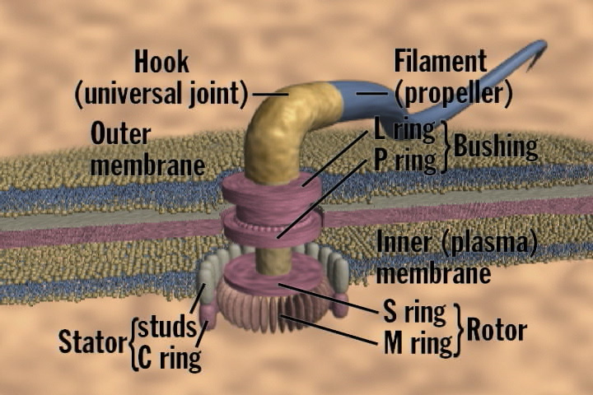
- globulární bílkovina flagelin( tvoří jej více jak 4 vlákna oproti fimbriím), molekul.hmotnost flagelinu větší než pilinu

- komponenty bičíku: bičíkové vlákno (jen to je antigenem) a bazální tělísko - háček, osa, rotory (bazální těl. zůstává po odstranění bičík. vlákna, to je do 20 až 30 min dosyntetizováno)
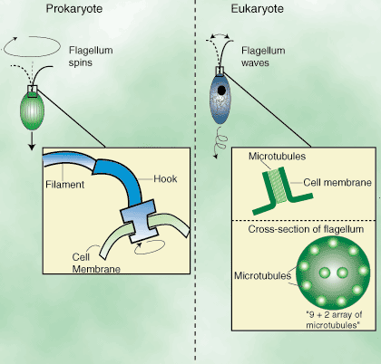
- G+ : zakotvení do CM a B.S.: bazální tělísko, 2 disky – jeden v CM, druhý v periplazmat. prostoru, B.S. kluzné ložisko-tam se otáčí osa, háček pro ohyb
- G- : B.S. ne tak pevná, navíc vnější membrána, L pruh v peptidoglykanu buněčné stěny a P pruh ve vnější membráně ( vzdálenost dána příbuzností)

Průměr 13-20 nm.
Rychlost pohybu 1-100μm/s za atraktantem.
- délka bičíku několikanásobně větší než délka buňky
- buňky lze snadno odstranit sklem (pipeta, tyčinka)

Pohyb buňky – odpověď na prostředí. Taxe – chemo-, geo-, foto-. Aerotaxe – ve směru gradientu kyslíku. Intenzita odpovědi závisí na počtu bičíků, na teplotě a viskozitě prostředí.
pohyb:
- primární pohyb je rotační, u eukaryot ATP donor E, u prokaryot gradient H+ iontů
- H+ ionty letí ven, otočí bičík , ten se nemůže vrátit (rotace tedy vždy jedním směrem), ve směru hodinových ručiček, buňka se taky točí a pohyb směřuje dopředu
- více bičíku se díky stejnému náboji nezamotá, díky toku H+ se točí stejným směrem
- nepravidelný pohyb, nikdy přímočarý
vnější faktory ovlivňující pohyb:
- magnetické pole Země (zvl.struktury – magnetosomy, popsané u Aquaspirillum, od dvou do několika desítek, uvnitř či ve středu buňky, málo v blízkosti jádra)
- chemotaxe (odpověď na změny ve vnějším prostředí, funguje i při ↑ c živin, negativní chemotaxe od barviva, rychlost pohybu uměrná koncentraci barviva)
- fototaxe ( odpovědí na světlo je pohyb ↑ rychlosti než při chemotaxi
vnitřní faktory ovlivňující pohyb
- počet bičíků
- lokalizace bičíků na buněčném povrchu (nejpomaleji reagují peritrichia, efekt rychlý u vibrií, v = několik mikrometrů za sekundu)
- dostatek redukčních ekvivalentů

Uspořádání: taxonomický znak
- polárně
– monotricha (Pseudomonas): pohyb dopředu: proti směru hodinových ručiček. Otáčení buňky: po směru hodinových ručiček.
- amfitricha (Spirillum)
- lofotricha (Spirillum)
- po celém povrchu – peritricha (Proteus vulgaris, Agrobacterium). Pokud pohyb dopředu: shloučení bičíků a pohyb proti směru hodinových ručiček. Díky náboji se nezamotají. Rozpletení – kroucení buňky na místě. „Chce-li“ se buňka pohybovat jedním směrem, namotá bičíky, které jsou ve směru pohybu, na sebe a je tlačena bičíky druhé strany

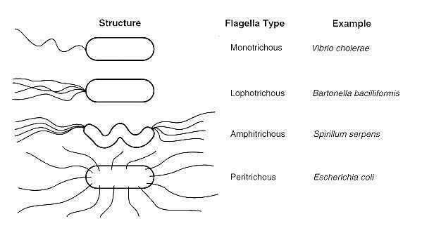

Pozorování pohybu bičíku - důležitý dostatek kyslíku
– v temném poli a intenzivním světle
- Fixace – speciální batvicí metody pro světelný mikroskop, mořidlo tanin se obalí kolem bičíku, průměr se znásobí a zviditelní.
Fázový kontrast
- v elektronové mikroskopii negativní barvení
- otiskové preparáty po rychlém zmražení na -150 C

Pohyb bičíku:
Rotace kolem vlastní osy – pouze u prokaryot
Motor – celý bičík
Poháněn protonmotivní sílou – protonmotive force (pmf) – protony přes membránu.
Výjimka: Alkalifilní bacily – pohyb iontů Na⁺

Stavba:
Vždy bazální tělísko – u G- 4kruhy (2 v PG a dva ve vnější membráně)
G+ - 2 kruhy v CM
Háček (hook)
Vlastní vlákno

Tvorba:
Samouspořádávání – molekuly flagelinu jsou středem vlákna transportovány na konec, vazba na konci bez enzymů, dosyntetizuje se vždy do stejné délky. Geny na stavbě: je jich asi 40, popsáno však jen 20. Př: HAP 1, 2, 3…

Regulace:
po koncentračním gradientu živin – regulována délka přímého a otáčivého pohybu. Mechanismus regulace pomocí MCP systému.
E.coli: MCP systém – methyl – accepting chemotaxis protein.
Protein je řízen methylačním procesem. Systém je vázán na CM, vnitřní část proteinu v cytoplazmě, vnější ční ven. Na vnitřní část proteinu se váží enzymy cytosolu (proteiny ChE, ChA), na vnější se váže atraktant. Protein ChA je schopen autofosforylace v případě, že na MCP není navázán atraktant. Po vazbě atraktantu předává protein ChA fosfátovou skupinu proteinu CheB a tento protein=enzym způsobuje demethylaci MCP systému. Protein CheB předává fosfátovou skupinu proteinu CheY a ten způsobí pohyb bičíku (otáčení). MCP+atraktant je dobrým substrátem pro protein CheP, což je methyltransferáza, methyluje tento komplex, navázaných 4 až 5 methylových skupin poté nestimuluje CheA k autofosforylaci = pohyb bičíku. Žádný pohyb nesmí trvat dlouho, pro správnou reakci na aktuální podnět.

Swarming – plazivý pohyb
Gliding – klouzavý – myxobakterie – vznik plodnic

Pomocné látky pohybu – slizy, surfaktanty

http://focosi.altervista.org/physiobacteria.html:
• flagella (completely different from the structure of Eukarya flagella !) = 100÷200 μm length, a motile organelle made up of
- flagellar motor embedded in the cell membrane
  - M protein (in the basal body or motor)
  - S protein (in stator)
- flagellar hook is a short, highly curved tubular structure that connects the flagellar motor to the long filament acting as a helical propeller. The hook is made of about 120 copies of a single protein, FlgE, and its function as a nano-sized universal joint is essential for dynamic and efficient bacterial motility and taxis. It transmits the motor torque to the helical propeller over a wide range of its orientation for swimming and tumbling. FlgE31 is a major proteolytic fragment of FlgE lacking unfolded terminal regions^{ref}.
- flagellar filament : flagellin (a fibrous helicoidal dextrogire protein which also acts as a type II T-independent Ag and binds to TLR5). Flagellin subunits held together by hydrophobic interactions assemble into so-called protofilaments in 2 different conformations : L-type and R-type. Supercoiled bundles of 11 protofilaments can form left-handed or right-handed helices. In the L-type protofilament the central channel of the flagellum is lined with polar residues : this could be relevant to export of unfolded proteins through the flagellum - like flagellin, which is exported then added to the growing filament tip - and for type III virulence protein secretion through a needle complex that is similar to the flagellum.
“Run and tumble” movement controlled by the direction of the flagellar spin (counterclockwise spin => left-handed helix => straight run; clockwise spin => some of the protofilaments switch to form a right-handed helix => the cell stops and reorientates in a random manner (tumble)). Escherichia coli and Salmonella swim fine in water at a neutral pH of 7.0. And without the weak acids present to lower their internal pH, they also swim fine in acidic water at pH 5.0. But, with the weak acids and a lower internal pH - as the outside water becomes more acidic - they slow and ultimately stop. The flagellar apparatus may secrete virulence factors. It may be stained with tannic acid. The flagellum may be absent (atrichous), single (monotrichous), double (if at opposite poles : amphitrichous) or multiple (if grouped at both poles : lophotrichos, if diffused on all surface : peritrichos).

PILI - fimbrie
slouží k přenosu DNA konjugací, k přichycení fágů, různě velké, typicky u G-
- struktura B.S
- křehké, lámavé, různé morfologické typy –mnoho druhů
- duté, vždy nepohyblivá trubička
- jen G-, několik set

stavba:
- 3, 4 nebo 5 vláken stočených do spirály
- pilin - rodově i druhově specifický, lineární sekvence proteinových podjednotek
rozměry:
- kratší než bičík, nejdelší je maximum podélné osy buňky, Ø2-8 nm, délka 0,1 – několik nm, 3-5 molekul
- na celém povrchu či jen na určité části buňky

Hemaglutinace
  - inhibována manosou (MSHA)
  - neovlivněna (MRHA)
fce :
- uchycení k povrchům (adheze k nenabitým povrchům: G- drží lépe na podložním sklíčku lehkou jemnou vazbou)
- kontakt bakteriofága,
- twitching motility
I.
- kódované chromozomálně-specifická adherence
- specifická kolonizace u symbiontů, parazitů a patogenů( koregulace s tvorbou toxinu u Vibrio cholerae O1, E.coli – uropatogenní P pilus, adherentnce fimbrie + enterotoxin E. coli –obojí kódováno plazmidem)
II.
sex fimbrie - kódované konjugativním plazmidem u donora DNA – 1ks, můstek pro plazmid (F pilus u E.coli, konjugativní plazmidy salmonel )

barvení : kys.fosfowolframová zachová podobu f., kys. osmičelá – f. ztlustí a zkrátí

SPINY
100-200nm , u vodních organismů zvětšují povrchu, umožňují nadnášení ve vodě

Zdroje: Kaprálek (Základy bakteriologie; Fyziologie bakterií)
Některé elektronické zdroje:
www.focosi.immunesig.org/physibacteria.html

www.sedin.org/mol_museum.html

http://www.microbialcellfactories.com/
www.arn.org/mm/mm_movies.htm - animace, pohyb bičíku

web.indstate.edu/thcme/micro/flagella.html

http://www.nature.com/nrmicro/journal/v5/n4/abs/nrmicro1644.html

http://images.google.com/imgres?imgurl=http://www.biology.usu.edu/courses/biol3300-stark/Biol3300/images/flagella.jpg&imgrefurl=http://www.biology.usu.edu/courses/biol3300-stark/Biol3300/practicesets.htm&h=219&w=214&sz=6&hl=en&start=50&sig2=0f1y2zN4CBW7MZFdmQVOeg&um=1&tbnid=rtltWN92uRim7M:&tbnh=107&tbnw=105&ei=EAAUR8fXM4WQwAHuqqBb&prev=/images%3Fq%3Dflagella%2B%26start%3D36%26ndsp%3D18%26svnum%3D10%26um%3D1%26hl%3Den%26rlz%3D1B2GGFB_enCZ221CZ221%26sa%3DN

http://www.esrf.eu/UsersAndScience/Publications/Highlights/2001/life-sciences/LS6.html
Zkratky:
CM- cytoplasmatická membrány
PL – fosfolipid
PG – peptidoglykan
LPS - lipopolysacharid
MK – mastné kyseliny
NK – nukleová kyselina
b.s. – buněčná stěna
PHB – polyhydroxymáselná kyselina

